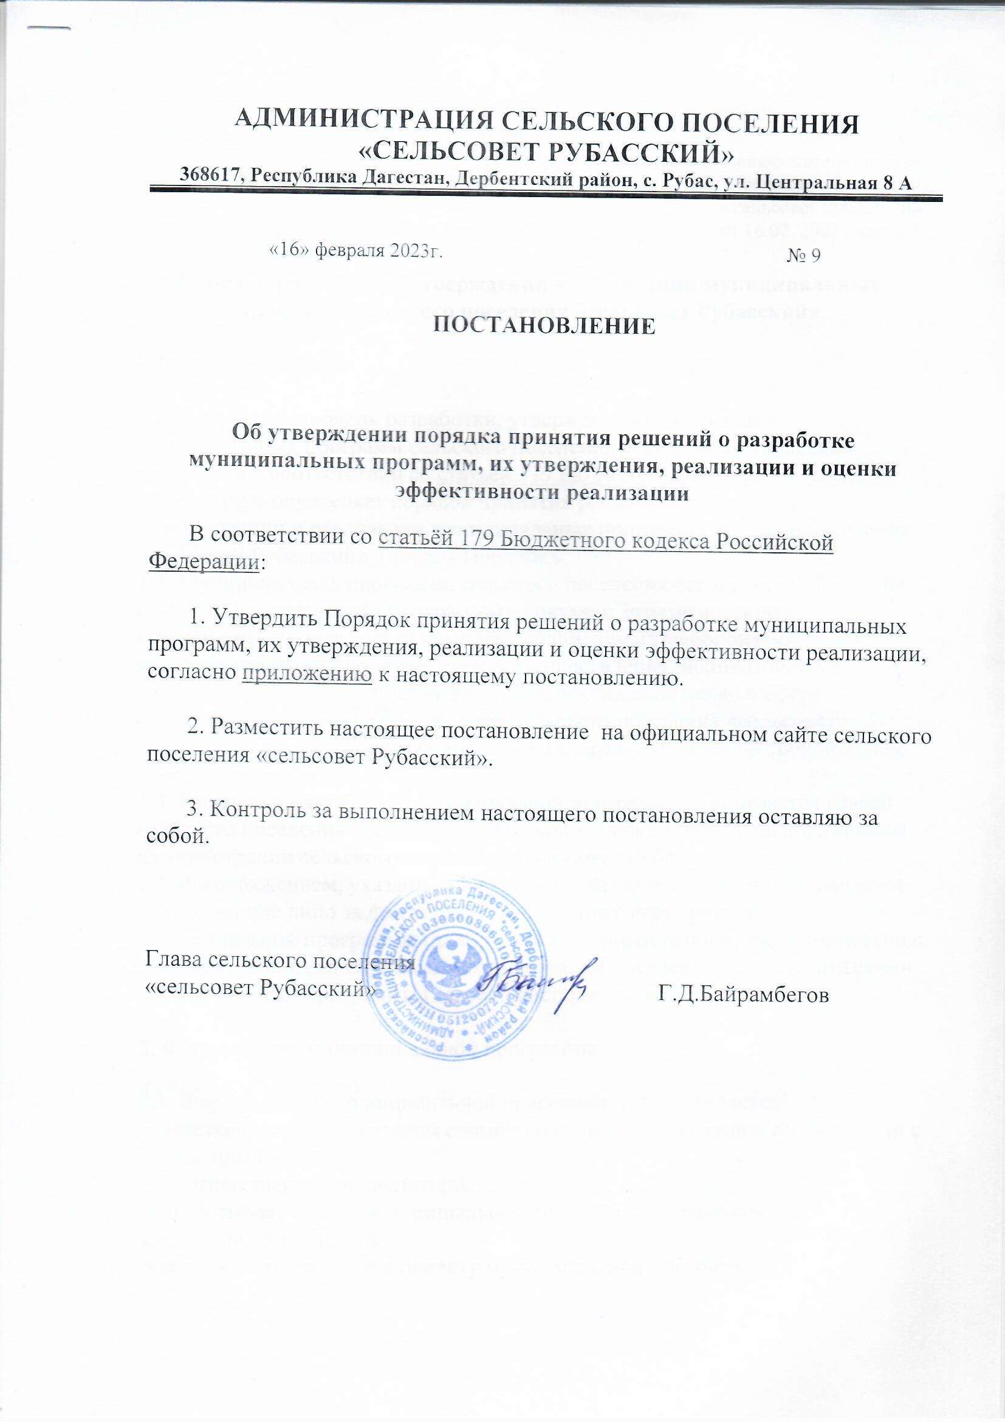

Приложение 1
к постановлению администрации
сельского поселения
«сельсовет Рубасский»
от 16.02. 2023 года № 9
Порядок разработки, утверждения и реализации муниципальных программ сельского поселения «сельсовет Рубасский»
1. Общие положения

1.1. Настоящий порядок разработки, утверждения и реализации муниципальных программ сельского поселения «сельсовет Рубасский» разработан в соответствии со статьёй 179 Бюджетного кодекса Российской Федерации и определяет порядок принятия решения о разработке, формировании и реализации муниципальных программ сельского поселения «сельсовет Рубасский» (далее - Порядок).
1.2. Муниципальная программа сельского поселения «сельсовет Рубасский» (далее - Муниципальная программа) - документ стратегического планирования, содержащий комплекс планируемых мероприятий, взаимоувязанных по задачам, срокам осуществления, исполнителям и ресурсам, обеспечивающих эффективное достижение целей в сфере социально-экономического развития сельского поселения «сельсовет Рубасский». Муниципальные программы разрабатываются на срок не менее трех календарных лет.
1.3. Решение о разработке муниципальной программы принимается главой сельского поселения «сельсовет Рубасский» и оформляется распоряжением администрации сельского поселения «сельсовет Рубасский».
1.4. Распоряжением, указанном в пункте 1.3 раздела 1 Порядка, назначается ответственное лицо за фактическое выполнение мероприятий муниципальной программы (далее - ответственный исполнитель) совместно с заинтересованными службами администрации поселения - соисполнителями муниципальной программы (далее - соисполнители).
2. Формирование муниципальной программы

2.1. Формирование муниципальной программы осуществляется ответственным исполнителем совместно с соисполнителями в соответствии с настоящим Порядком.
2.2. Ответственный исполнитель:
Разрабатывает проект муниципальной программы с приложением следующих документов:
пояснительной записки к проекту муниципальной программы;
копии правовых актов (статей правовых актов), на которые в проекте муниципальной программы содержатся ссылки;
письма, заключения, протоколы, поручения, а также иные документы, подтверждающие необходимость согласования проекта муниципальной программы и его принятия.
3. Требования к содержанию муниципальной программы

3.1. Муниципальная программа состоит из:
а) паспорта муниципальной программы, составленного в соответствии с приложением 1 к настоящему Порядку;
б) описания муниципальной программы с указанием
- раздел 1 "Характеристика проблемы, на решение которой направлена муниципальная программа";
- раздел 2 "Цели, задачи муниципальной программы и показатели достижения";
- раздел 3 "Объем финансирования и сроки реализации муниципальной программы";
- раздел 4 "Перечень программных мероприятий";
- раздел 5 "Оценка ожидаемой эффективности муниципальной программы".
3.2. К содержанию разделов муниципальной программы предъявляются следующие требования:
3.2.1. Раздел 1 муниципальной программы должен содержать краткую характеристику текущего состояния сферы реализации муниципальной программы, основные проблемы и перспективы развития сферы (отрасли) социально-экономического развития.
3.2.2. Раздел 2 целевой программы должен содержать развернутые формулировки целей и задач муниципальной программы с указанием целевых показателей. Обоснование необходимости решения поставленных задач для достижения целей муниципальной программы.
Показатели, характеризующие результаты реализации муниципальной программы, заполняются в соответствии с приложением 2 к настоящему Порядку.
3.2.3. Раздел 3 муниципальной программы содержит информацию об общем объеме финансирования муниципальной программы в разрезе по срокам финансирования.
3.2.4. Раздел 4 муниципальной программы включает перечень подпрограмм муниципальной программы. По каждой подпрограмме указываются:
- цели и задачи подпрограммы;
- основные мероприятия подпрограммы;
- описание ожидаемых результатов реализации подпрограммы;
- объемы и источники финансирования подпрограммы в разрезе по срокам реализации подпрограммы.
Если муниципальная программа не содержит подпрограмм, в разделе 3 указывается наименование основных мероприятий муниципальной программы. Информация об основных мероприятиях муниципальной программы, отражается согласно приложению 3 к настоящему Порядку.
3.2.5. В разделе 5 отражается оценка эффективности муниципальной программы. Оценка эффективности реализации муниципальной программы представляет собой определение степени достижения запланированных результатов и осуществляется с учетом особенностей программы (сопоставление достигнутых результатов (социальных, экологических, бюджетных и т.д.) и фактических объемов расходов на их достижение).
Оценка проводится по итогам ее реализации за отчетный финансовый год и в целом после завершения реализации муниципальной программы на основе отчетов, представляемых ответственным исполнителем программы.
4. Общественное обсуждение муниципальной программы

4.1. Проект муниципальной программы, а также проект внесения изменения в муниципальную программу в обязательном порядке выносится на общественное обсуждение, в соответствии с порядком, установленным нормативным правовым актом администрации сельского поселения «сельсовет Рубасский» для общественного обсуждения документов стратегического планирования.
4.2. Для проведения общественного обсуждения ответственный исполнитель муниципальной программы размещает проект документа на официальном сайте муниципального образования сельское поселение «сельсовет Рубасский» (далее-официальный сайт).
5. Экспертиза и согласование проекта муниципальной программы
5.1. Экспертиза проекта муниципальной программы осуществляется одновременно с согласованием проекта постановления администрации сельского поселения «сельсовет Рубасский» об утверждении муниципальной программы в соответствии с Порядком внесения проектов правовых актов администрации сельского поселения «сельсовет Рубасский», перечень и формы прилагаемых к ним документов, утвержденным постановлением администрации сельского поселения с учетом особенностей, предусмотренных настоящим разделом.
Проект муниципальной программы подлежит:
- финансовой экспертизе (письменное заключение) на соответствие бюджетному законодательству Российской Федерации и возможности выделения средств из бюджета сельского поселения «сельсовет Рубасский» на реализацию муниципальной программы, осуществляемой главным бухгалтером администрации сельского поселения«сельсовет Рубасский»;
- правовой экспертизе (письменное заключение), осуществляемой специалистом администрации, осуществляющим правовую работу в администрации сельского поселения «сельсовет Рубасский».
5.2. В случае наличия замечаний и (или) предложений, отраженных в заключении, ответственный исполнитель совместно с соисполнителями дорабатывает проект муниципальной программы с их учетом.
5.3. Проект муниципальной программы, прошедший процедуру согласования направляется для проведения финансово-экономической экспертизы в Контрольно-счетную палату Дербентского района с документами и материалами, подтверждающими финансово-экономическое обоснование расходных обязательств на бумажном носители и в электроном виде.
6. Утверждение муниципальной программы и внесение в нее изменений

6.1. Муниципальная программа и изменения в неё утверждаются постановлением администрации сельского поселения «сельсовет Рубасский».
6.2. Проект муниципальной программы, реализация которой будет осуществляться, начиная с очередного финансового года или продолжена в очередном финансовом году и плановом периоде, утверждается в срок до 1 ноября текущего финансового года.
Муниципальные программы подлежат приведению в соответствие с решением о бюджете поселения на очередной финансовый год не позднее трех месяцев со дня вступления его в силу.
6.3. Изменения в утвержденную муниципальную программу в текущем финансовом году вносятся одновременно с внесением изменений в бюджет поселения. Проект постановления администрации поселения, предусматривающий внесение изменения в муниципальную программу, предоставляется в Контрольно-счетную палату Дербентского района.
6.4. Допускается внесение изменений в муниципальную программу без изменения объема бюджетных ассигнований на финансовое обеспечение реализации муниципальной программы, в том числе в соответствии с решением Собрания депутатов сельского поселения «сельсовет Рубасский».
6.5. К проекту нормативного правового акта прилагается пояснительная записка, которая отражает внесение всех изменений. В случае, если в муниципальную программу вносятся изменения в части финансирования основных мероприятий, в пояснительной записке необходимо отразить влияние основного мероприятия на целевой показатель, который непосредственно связан с его исполнением.
6.6. Формирование, экспертиза и согласование проекта внесения изменений в действующую муниципальную программу осуществляется в соответствии с разделами 4-6 настоящего Порядка.
6.7. Муниципальная программа и изменения в нее утверждаются постановлением администрации сельского поселения «сельсовет Рубасский» при наличии экспертиз, согласований, указанных в пунктах 5.1, 6.1 настоящего Порядка.
7. Государственная регистрация муниципальных программ

7.1. Муниципальные программы и их изменения подлежат обязательной государственной регистрации в федеральном государственном реестре документов стратегического планирования, в порядке и сроки, установленные Постановлением Правительства РФ от 25 июня 2015 года N 631 "О порядке государственной регистрации документов стратегического планирования и ведения федерального государственного реестра документов стратегического планирования".
7.2. Ответственный исполнитель муниципальной программы в течение пяти дней после утверждения муниципальной программы или внесения изменений в муниципальную программу предоставляет уведомление по форме в соответствии с требованиями Приказа Министерства экономического развития Российской Федерации от 11 ноября 2015 года N 831 ответственному лицу администрации поселения, назначенному ответственным за размещение муниципальных программ в государственной автоматизированной информационной системе "Управление" в сети "Интернет".
7.3. Ответственность за полноту и достоверность отражения информации в уведомлении несет сотрудник администрации, отвечающий за исполнение муниципальной программы.
8. Финансирование муниципальных программ

8.1. Финансовое обеспечение муниципальных программ осуществляется за счет средств бюджета поселения, автономного округа, федеральных средств и внебюджетных источников.
8.2. Финансирование муниципальных программ за счет средств бюджета сельского поселения «сельсовет Рубасский» осуществляется в соответствии с решением Собрания депутатов сельского поселения о бюджете поселения на очередной финансовый год и плановый период, сводной бюджетной росписью бюджета сельского поселения «сельсовет Рубасский».
9. Мониторинг и оценка эффективности реализации муниципальных программ

9.1. Мониторинг реализации муниципальной программы осуществляется путем формирования отчетности.
9.2. Ведущий экономист администрации поселения ежеквартально, с нарастающим итогом с начала года, в срок до 15 числа месяца, следующего после окончания квартала, подготавливает отчет о ходе реализации муниципальной программы по форме согласно приложению 4 к Порядку с пояснительной запиской.
9.3. Годовой отчет о ходе реализации и об оценке эффективности муниципальной программы формируется ответственным исполнителем совместно с главным бухгалтером администрации поселения в срок до 20 января года, следующего за отчетным периодом.
9.4. По каждой муниципальной программе ответственным исполнителем ежегодно проводится оценка эффективности ее реализации.
Оценка эффективности муниципальных программ осуществляется в порядке согласно приложению 2 к настоящему постановлению.
9.5. На основании результатов оценки эффективности реализации муниципальной программы ответственный исполнитель может направить главе поселения предложения о прекращении или об изменении, начиная с очередного финансового года, ранее утвержденной муниципальной программы, в том числе о необходимости изменения объема бюджетных ассигнований на финансовое обеспечение ее реализации.

Приложение 1
к Порядку разработки, утверждения
и реализации муниципальных программ
сельского поселения «сельсовет Рубасский»
ПАСПОРТ муниципальной программы сельского поселения «сельсовет Рубасский»
_________________________________________________
(наименование муниципальной программы)

Заказчик Программы
Разработчики Программы
Исполнители Программы
Основания для разработки Программы
Цель Программы
Задачи Программы
Срок реализации Программы
Объем и источники финансирования Программы
Ожидаемые результаты реализации Программы

Приложение 2
к Порядку разработки, утверждения и
реализации муниципальных программ
сельского поселения «сельсовет Рубасский»
Целевые показатели муниципальной программы

N п/п | Наименование целевых показателей | Базовый показатель на начало реализации муниципальной программы | Значение показателей по годам |  |  | Выполнено
 |  |  | 20__г. | 20__г. | 20__г. | За отчетный период | С начала реализации муниципальной программы
1 | 2 | 3 | 4 | 5 | 6 | 7 | 8
1.
Подпрограмма 1 < * > (наименование подпрограммы)
1.1
1.2
Подпрограмма 2 < * > (наименование подпрограммы)
2.1
2.2
 | и т.д.

--------------------------------
<*> Указывается при наличии подпрограмм

Приложение 3
к Порядку разработки, утверждения
и реализации муниципальных программ
сельского поселения «сельсовет Рубасский»
Перечень основных мероприятий муниципальной программы, сроки их реализации и объемы финансирования

N п/п | Наименование мероприятия | Срок выполнения | Финансовые затраты по годам, тыс. руб. |  |  |  | Источники финансирования
 |  |  | Всего | В том числе
 |  |  |  | 20__г | 20__г | 20__г
Подпрограмма 1 (наименование подпрограммы) < * >
1.1 | Наименование основного мероприятия (номер показателя из приложения 2)
Подпрограмма 2 (наименование подпрограммы) < * >
2.1 | Наименование основного мероприятия (номер показателя из приложения 2)

Приложение 2
к постановлению администрации
сельского поселения «сельсовет Рубасский»
от 16.02. 2023 г. № 9
Порядок проведения оценки эффективности реализации муниципальных программ сельского поселения «сельсовет Рубасский»
1. Общие положения

1.1. Порядок проведения оценки эффективности реализации муниципальных программ сельского поселения «сельсовет Рубасский» определяет системный подход к оценке результатов реализации муниципальных программ сельского поселения «сельсовет Рубасский» (далее - Порядок).
1.2. Оценка эффективности реализации муниципальных программ проводится ежегодно по итогам их реализации за отчетный финансовый год и в целом после завершения сроков реализации муниципальных программ.
1.3. Оценка эффективности реализации муниципальной программы осуществляется ответственным исполнителем данной программы.
1.4. Оценка эффективности реализации муниципальной программы представляет собой определение степени достижения запланированных результатов.
Оценка эффективности реализации муниципальной программы осуществляется с учетом специфики программы и представляет собой сопоставление достигнутых результатов (социальных, экологических, экономических) и фактических объемов расходов на их достижение.
2. Порядок оценки эффективности муниципальных программ

2.1. Ответственный исполнитель муниципальной программы при подготовке годового отчета о ходе реализации муниципальной программы формирует раздел "Оценка эффективности муниципальной программы", в котором отражаются качественные и количественные результаты выполнения муниципальной программы, приводится анализ достигнутых результатов, их соответствия плановым показателям, результаты соотношения достигнутых показателей к фактическим объемам расходов.
2.2. Раздел "Оценка эффективности муниципальной программы" должен сопровождаться следующими документами:
- анализ показателей эффективности реализации муниципальной программы по форме согласно приложению 1 к Порядку;
- анализ объемов финансирования (ежеквартальный) мероприятий муниципальной программы согласно приложению 4 к Порядку разработки, утверждения и реализации муниципальных программ сельского поселения «сельсовет Рубасский»;
- анализ объемов финансирования (ежегодный) основных мероприятий муниципальной программы по форме согласно приложению 2 к Порядку;
- краткая пояснительная записка с выводами о достижении показателей и указанием причин недостижения показателей.
3. Критерии оценки эффективности реализации муниципальных программ

3.1. Критериями оценки эффективности реализации муниципальных программ являются:
- степень достижения количественных показателей эффективности реализации муниципальных программ;
- процент исполнения достигнутых показателей эффективности от плановых на соответствующий год;
- расходы на реализацию основных мероприятий муниципальных программ;
- процент исполнения фактических расходов на реализацию основных мероприятий муниципальных программ от плановых на соответствующий год.
3.2. По результатам оценки эффективности реализации муниципальной программы могут быть сделаны следующие выводы:
- ожидаемая эффективность программы достигнута;
- ожидаемая эффективность программы не достигнута.
Вывод, сделанный ответственным исполнителем муниципальной программы по результатам оценки эффективности программы, должен быть обоснован.

Приложение 1
к Порядку
проведения оценки эффективности
реализации муниципальных программ
сельского поселения «сельсовет Рубасский»
Анализ показателей эффективности реализации муниципальной программы
____________________________________________________________
(полное наименование муниципальной программы)
за _______ год

N  п/п | Наименование показателя | Ед. изм. | Результат реализации муниципальной программы |  | Отклонение |  | Причины невыполнения показателей
 |  |  | ожидаемый | фактический | абсолютное значение (+/-) | относительное значение (%)
1 | 2 | 3 | 4 | 5 | 6 | 7 | 8
1. | Индикатор результативности 1
2. | Индикатор результативности 2

Приложение 2
к Порядку
проведения оценки эффективности
реализации муниципальных программ
сельского поселения «сельсовет Рубасский»
Анализ объемов финансирования основных мероприятий муниципальной программы
____________________________________________________________
(полное наименование муниципальной программы)
за __________ год

N  п/п | Основные мероприятия муниципальной программы | Объем финансирования (тыс. руб.)
 |  | плановое значение | фактическое значение | отклонение
 |  |  |  | абсолютное значение (+/-) | относительное значение (%)
1 | 2 | 3 | 4 | 5 | 6
1. | Основное мероприятие 1
2. | Основное мероприятие 2
3. | Основное мероприятие 3
 | ......
 | Итого по муниципальной программе
 | в том числе по источникам финансирования

